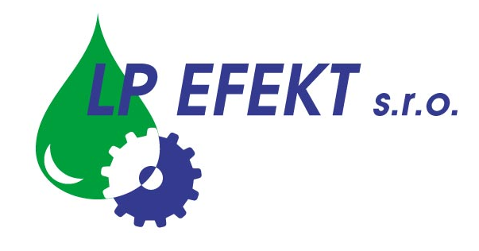

Obchodní list

Průmyslové odmašťovadlo LPA – 628 EMC

Čistící a odmašťovací přípravek pro průmyslové účely.

Použití
- pro odmašťování a mytí strojů, strojních součástek a výrobků
- univerzální, na různé povrchy z kovů (i barevných), plastů, koženky,
skla, litých podlah, lakovaných ploch apod.
- mycí stroje a zařízení
- průmyslové a UZ pračky

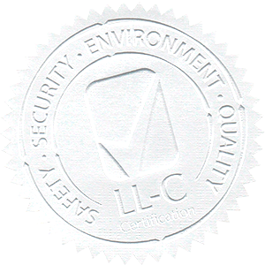
Vlastnosti
- biologicky odbouratelné
- neomezeně ředitelné vodou
- netoxické
- není žíravé
- obsah inhibitorů koroze zabraňuje okamžité korozi kovů
- nehořlavé

Zpracování výrobku:

Doporučené ředění je 1 díl koncentrátu a 2 až 50 dílů vody, dle druhu znečištění. Při silnějším zamaštění je možno používat vyšší koncentrace ( tj. 1 : 1). Připravený roztok je
možno aplikovat mopem, štětcem, ponorem, strojně, tlakově nebo nástřikem s použitím teplé i studené vody a působením několik minut (dle rozsahu zamaštění). S vyšší teplotou cca 40°C se zvyšuje účinnost odmaštění. Po ukončení odmašťování plochy setřeme hadrem nebo opláchneme, nejlépe tlakovou vodou. Pro potravinářský průmysl oplach doporučujeme.

Nikdy nemíchat s jinými chemikáliemi !
Jen pro průmyslové použití !

Bezpečnost a hygiena při práci:

Všechny údaje o první pomoci a ochraně zdraví při práci jsou uvedeny v bezpečnostním listu a na etiketě.

Balení, skladování, záruční doba:

Přípravek je balen v 30 l PE kanystrech. Chránit před povětrnostními vlivy. Skladovat v uzavřených obalech. Neskladovat na přímém slunci ani v blízkosti zdrojů tepla. Doporučená teplota skladování +5 až +35 ºC. Záruční doba je 24 měsíců od data výroby.


Dodavatel:

LP EFEKT, s.r.o., provozovna Frýdecká 819, 739 32 Vratimov
e-mail: lpefekt@lpefekt.cz, www.lpefekt.cz,
mobil: 603 277 398, tel.: 596 541 194

